**BỘ THÔNG TIN VÀ TRUYỀN THÔNG**

**HỌC VIỆN CÔNG NGHỆ BƯU CHÍNH VIỄN THÔNG**

**---🙞🙜🕮🙞🙜---**



**LUẬN VĂN**

**TỐT NGHIỆP ĐẠI HỌC**

**Đề tài:**

**MẠNG XÃ HỘI CHIA SẺ HÌNH ẢNH DU LICH “LET’S GO”**

**Giảng viên hướng dẫn: TS. NGUYỄN TRỌNG KHÁNH**

**Sinh viên thực hiện:**

**Lớp:**

**Khóa:**

**Hệ: Đại học chính quy**

**Hà Nội, tháng 12/2017.**

**NHẬN XÉT, ĐÁNH GIÁ, CHO ĐIỂM**

**(Của giảng viên phản biện)**

**…………………………………………………………………………………………………………………………………………………………………………………………………………………………………………………………………………………………………………………………………………………………………………………………………………………………………………………………………………………………………………………………………………………………………………………………………………………………………………………………………………………………………………………………………………………………………………………………………………………………………………………………………………………………………………………………………………………………………………………………………………………………………………………………………………………………………………………………………………………………………………………………………………………………………………………………………………………………………………………………………………………………………………………………………………………………………………………………………………………………………………………………………………………………………………………………………………………………………………………………………………………………………………………………………………………………………………………………………………………………………………………………………………………………………………………………………………………**

**Điểm:** …………………………………… (Bằng chữ: …………………)

**Đồng ý/ Không đồng ý** cho sinh viên bảo vệ trước hội đồng chấm tốt nghiệp.

Hà Nội, ngày tháng năm 2016

**CÁN BỘ - GIẢNG VIÊN PHẢN BIỆN**

Mục lục

LỜI CẢM ƠN 4

DANH MỤC CÁC HÌNH 5

DANH MỤC CÁC BẢNG 7

DANH MỤC CÁC TỪ VIẾT TẮT 8

LỜI MỞ ĐẦU 9

CHƯƠNG I: TỔNG QUAN VỀ NGHIÊN CỨU 10

1.1. Facebook API 10

1.2. Firebase SDK 12

1.3. Kết luận 15

CHƯƠNG II: PHÂN TÍCH THIẾT KẾ HỆ THỐNG 16

2.1. Phát biểu bài toán 16

2.2. Xác đinh yêu cầu 17

2.2.1. Danh sách tác nhân 17

2.2.2. Biểu đồ ca sử dụng và biều đồ UC phân rã 17

2.2.3. Kịch bản 19

2.3. Phân tích hệ thống 33

2.3.1. Xác định lớp 33

2.3.2. Quan hệ giữa các lớp 34

2.3.3. Sơ đồ CSDL 36

2.3.4. Biều đồ tuần tự 37

2.4. Kết luận 45

CHƯƠNG III: CÀI ĐẶT VÀ THỬ NGHIỆM 47

3.1. Môi trường và kiến trúc hệ thống 47

3.2. Kết quả đạt được 49

3.3. Kết luận 54

KẾT LUẬN 55

TÀI LIỆU THAM KHẢO 56

# LỜI CẢM ƠN

Lời đầu tiên của báo cáo đồ án tốt nghiệp “Hệ thống mạng xã hội chia sẻ hình ảnh về du lich Let’sGo”, em xin được gửi lời cảm ơn chân thành nhất tới tất cả những người đã hỗ trợ em về kiến thức và tinh thần trong quá trình thực hiện đồ án.

Em xin gửi lời cảm ơn sâu sắc tới thầy giáo Nguyễn Trọng Khánh đã hướng dẫn, nhận xét, giúp đỡ, tạo điều kiện cho em trong suốt quá trình thực hiện đồ án.

Xin chân thành cảm ơn ban giám hiệu nhà trường, các thầy cô trong Khoa Công nghệ thông tin và các thầy cô phòng ban của trường Học viện Công nghệ Bưu chính Viễn thông Việt Nam đã tạo điều kiện tốt nhất cho em cũng như các bạn khác trong suốt thời gian học tập và làm tốt nghiệp.

Cuối cùng em xin gửi lời cảm ơn đến gia đình, bạn bè, người thân đã giúp đỡ động viên em rất nhiều trong quá trình học tập và làm đồ án tốt nghiệp.

Mặc dù em đã hết sức cố gắng để hoàn thiện báo cáo tốt nghiệp song do khả năng còn hạn chế. Vì vậy em rất mong nhận được sự góp ý từ các thầy cô và bạn bè.

Em xin chân thành cảm ơn!

|  |  |
| --- | --- |
|  | Hà Nội, ngày 19 tháng 11 năm 2017  Sinh viên |

# DANH MỤC CÁC HÌNH

Hình 1: Mô hình hệ thống API được cung cấp bởi Facebook Platform 11

Hình 2: Mô hình làm việc với facebook của ứng dụng bên ngoài 11

Hình 3: Biều đồ ca sử dụng 18

Hình 4: Biều đồ UC phân rã 19

Hình 5: Quan hệ giữa các lớp 34

Hình 6: Sơ đồ cơ sở dữ liệu 36

Hình 7: Biều đồ tuần tự chức năng đăng nhập 37

Hình 8: Biều đồ tuần tự chức năng xem bài viết mới nhất 37

Hình 9: Biều đồ tuần tự chức năng xem bài viết quanh đây 38

Hình 10: Biều đồ tuần tự chức năng xem thông báo 38

Hình 11: Biều đồ tuần tự chức năng xem thông tin cá nhân 39

Hình 12: Biều đồ tuần tự chức năng tìm kiếm 40

Hình 13: Biều đồ tuần tự chức năng đăng bài 41

Hình 14: Biều đồ tuần tự chức năng xem thông tin bài viết 42

Hình 15: Biều đồ tuần tự chức năng chỉnh sửa bài viết 43

Hình 16: Biều đồ tuần tự chức năng xem bình luận 43

Hình 17: Biều đồ tuần tự chức năng bình luận 44

Hình 18: Biều đồ tuần tự chức năng yêu thích bài viết 44

Hình 19: Biều đồ tuần tự chức năng tải ảnh 45

Hình 20: Biều đồ tuần tự chức năng xem đia điểm 45

Hình 21: Kiến trúc hệ thống 47

Hình 24: Màn hình khởi chay 49

Hình 25: Màn hình xem bài viết mới nhất 49

Hình 26: Xem bài viết quanh đây 50

Hình 27: Xem thông báo 50

Hình 28: Xem thông tin cá nhân 50

Hình 29: Màn hình tìm kiếm 50

Hình 30: Màn hình bình luận 51

Hình 31: Màn hình camera 51

Hình 32: Màn hình library 51

Hình 33: Màn hình Edit 51

Hình 34: Màn hình Crop 52

Hình 35: Màn hình Scale 52

Hình 36: Màn hình chỉnh sửa màu 52

Hình 37: Màn hình xoay ảnh 52

Hình 38: Màn hình chỉnh sửa độ sáng 53

Hình 39: Màn hình chỉnh sửa độ tương phản 53

Hình 40: Màn hình tìm kiếm địa điểm 53

Hình 41: Màn hình thêm thông tin chi tiết 53

Hình 42: Màn hình xem thông tin chi tiết bài viết 54

# DANH MỤC CÁC BẢNG

Bảng 1: Kịch bản chức năng đăng nhập vào hệ thống 20

Bảng 2: Kịch bản chức năng xem bài viết mới nhất 21

Bảng 3: Kịch bản chức năng xem bài viết xung quanh 22

Bảng 4: Kịch bản chức năng xem thông báo 22

Bảng 5: Kịch bản chức năng Xem thông tin cá nhân 23

Bảng 6: Kịch bản chức năng Tìm kiếm 24

Bảng 7: Kịch bản chức năng đăng bài 26

Bảng 8: Kịch bản chức năng xem thông tin bài viết 27

Bảng 9: Kịch bản chức năng chỉnh sửa bài viết 28

Bảng 10: Kịch bản chức năng xem bình luận 29

Bảng 11: Kịch bản chức năng bình luận 30

Bảng 12: Kịch bản chức năng yêu thích bài viết 31

Bảng 13: Kịch bản chức năng tải ảnh 32

Bảng 14: Kịch bản chức năng xem nhưng bài chia sẻ của địa điểm 33

Bảng 15: Lớp thực thể và các thuộc tính của lớp 36

# DANH MỤC CÁC TỪ VIẾT TẮT

|  |  |  |
| --- | --- | --- |
| STT | Từ viết tắt | Nghĩa đầy đủ |
| 1 | API | Giao diện chương trình ứng dụng |
| 2 | SDK | Software [Development](https://news.appota.com/tag/development/) Kit – một bộ công cụ [phát triển](https://news.appota.com/tag/phat-tri%e1%bb%83n/) phần mềm |
| 3 | CSDL | Cơ sở dữ liệu |
| 4 | SSL | [Secure Sockets Layer](https://en.wikipedia.org/wiki/Secure_Sockets_Layer) encryption |
| 5 | GCM | [Tin nhắn đám mây của Google](https://en.wikipedia.org/wiki/Google_Cloud_Messaging) |
| 6 | FCM | [Tin nhắn đám mây của Firebase](https://en.wikipedia.org/wiki/Firebase_Cloud_Messaging) |
| 7 | **CDN** | Mạng phân phối nội dung |

# LỜI MỞ ĐẦU

Trong những năm qua, du lịch Việt Nam đang trên đà phát triển, lượng khách quốc tế đến cũng như khách du lịch nội địa ngày càng tăng. Du lịch Việt Nam ngày càng được biết đến nhiều hơn trên thế giới, nhiều điểm đến trong nước được bình chọn là địa chỉ yêu thích của du khách quốc tế. Thế nhưng không phải ai cũng biết mình nên đi đâu và xung quanh mình có những địa điểm gì, đây cũng là câu hỏi lớn mà bất kỳ ai trong chúng ta đều đặt ra và tìm cách giải quyết.

Sự phát triển của công nghệ thông tin nói riêng và khoa học công nghệ nói chung đang tác động mạnh mẽ vào sự phát triển mọi mặt của đời sống xã hội. Ngày nay, công nghệ thông tin được ứng dụng trong mọi lĩnh vực của đời sống kinh tế - xã hội, văn hóa - giáo dục. Sự phát triển mạnh mẽ của các tập đoàn công nghệ đã minh chứng cho nhận định trên và cũng là hướng đi mà đất nước chúng ta đang hướng tới, nổi bật lên đó là các hệ thống mạng xã hội. Với Facebook, mọi người có thể gắn kết với nhau, chia sẽ thông tin, tìm kiếm mọi thứ. Với Instagram mọi người có thể chia sẻ hình ảnh cuộc sống bản thân với mọi người trên thế giới, và còn rất nhiều hệ thống hữu ích khác, đang ngày càng giúp cuộc sống của chúng ra trở lên đơn giản hơn, nhộn nhịp hơn, và vui tươi hơn.

Xuất phát từ nhu cầu được kết nối và chia sẻ sở thích, hình ảnh các địa điểm du lịch ứng dụng “Hệ thống mạng xã hội chia sẻ hình ảnh về du lịch Let’sGo” đã được xây dựng dưới sự hướng dẫn của TS. Nguyễn Trọng Khánh. Bằng cách sử dụng các công nghệ sẵn có như Facebook, Firebase, Android, Nodejs, hệ thống cho phép người dùng tìm kiếm địa điểm ở xung quanh, tham khảo đánh giá địa điểm và đưa ra quyết định khi đi du lịch.

Nội dung của luận văn được thể hiện qua các chương:

* Chương I: Giới thiệu tổng quan vấn đề nghiên cứu. Chương này sẽ trình bày tổng quan về Facebook API, Firebase SDK.
* Chương II: Phân tích và thiết kế. Chương này sẽ đi phân tích và thiết kế hệ thống, xác định yêu cầu về chức năng, phạm vi và giới hạn của ứng dụng từ đó lập danh sách tác nhân biểu đồ ca sử dụng, phân tích tĩnh xác định các lớp và quan hệ các lớp, phân tích động thông qua biểu đồ tuần tự
* Chương III: Thực nghiệm và đánh giá. Chương này sẽ nói về hệ thống bao gồm Server, Database, Client và kết quả đạt được

# CHƯƠNG I: TỔNG QUAN VỀ NGHIÊN CỨU

Mở đầu bằng các khái niệm cơ bản, chương này sẽ trình bày tổng quan về Facebook API giúp người dùng tiếp cận một cách nhanh chóng với hệ thống, nền tảng Firebase SDK do Google cung cấp hỗ trợ các lập trình viên phát triển hệ thống nhanh hơn và hiệu quả hơn.

## Facebook API

Facebook API [1] hiện nay đã trở nên quen thuộc với những lập trình viên khi triển khai kết nối giữa ứng dụng và Facebook. Những ứng dụng đơn giản như: đăng nhập qua tài khoản Facebook, tích hợp Facebook yêu thích, chia sẻ, bình luận vào ứng dụng, tạo quảng cáo, tạo ứng dụng trên nền cavas Facebook.

API - Application Programming Interface [2] - tạm dịch là giao diện chương trình ứng dụng. API là một phương tiện để giao tiếp giữa các chương trình, là xu hướng trong thế giới lập trình. Không chỉ có Facebook API mà Google, Yahoo, Amazon và các công ty lớn khác cũng cung cấp các API riêng, với API này có thể tạo ra các ứng dụng bằng cách sử dụng tính năng hoặc dữ liệu hiện có trên máy chủ của họ.

Facebook API là một nền tảng để xây dựng những ứng dụng cho các thành viên của mạng xã hội Facebook. API cho phép các ứng dụng sử dụng các kết nối xã hội và các thông tin hồ sơ để làm cho các ứng dụng liên quan tới nhau nhiều hơn. API cung cấp những lời gọi để lấy thông tin về người sử dụng, nhóm người dùng, bạn bè, thông báo, sự kiện và nguồn cấp dữ liệu…Cũng có thể dùng lời gọi API để cập nhật và lấy thông tin hồ sơ.

Để cung cấp các API cho các nhà phát triển ứng dụng, Facebook đã xây dựng hệ thống mang tên Facebook Platform, vậy Facebook Platform là gì?

Facebook Platform [3] là một hệ thống bao gồm các tiện ích, hỗ trợ, dữ liệu, công cụ… dùng cho việc lập trình và tùy chỉnh thông tin từ những nhà phát triển bên ngoài. Lập trình trên hệ thống platform nhằm tác động đến những diện tích, hỗ trợ, dữ liệu… mà hệ thống đó cung cấp. Một hệ thống platform cung cấp cho các nhà phát triển bên ngoài thường là dưới hình thức API. Những API này làm nhiệm vụ mô tả, điều hướng và chỉ ra chính xác cách thức để ứng dụng từ bên ngoài tác dụng vào ứng dụng nội tại.

Khi người dùng đăng nhập bằng tài khoản Facebook trên ứng dụng ngoài, Facebook sẽ cung cấp ứng dụng một khóa để lấy thông tin, đồng thời tác động dữ liệu của Facebook thông báo ứng dụng nào được cấp quyền. Ứng dụng ngoài dựa vào khóa được cập để lấy thông tin qua các API của Facebook Platform, mọi hoạt động được thể hiện ở hình 1 và hình 2.

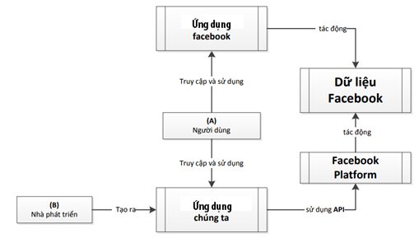

Hình 1: Mô hình hệ thống API được cung cấp bởi Facebook Platform

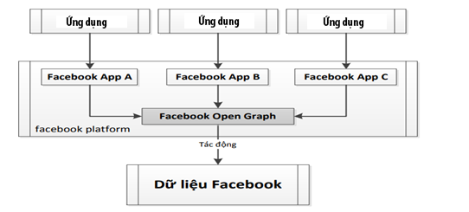

Hình 2: Mô hình làm việc với facebook của ứng dụng bên ngoài

Facebook Platform chứa 2 thành phần chính bao gồm bộ thư viện Facebook SDK được tích hợp vào các ứng dụng của nhà phát triển, và cổng thông tin nơi cung cấp các API cho bộ thư viện Facebook SDK đồng thời là nơi trực tiếp truy vấn dữ liệu trong CSDL của Facebook. Nơi này được gọi là Facebook Open Graph, vậy bản chất của Facebook Open Graph là gì?

Facebook Open Graph [4] là một mạng lưới liên kết dày đặc và chi tiết giữa những đối tượng trên Facebook với nhau. Các đối tượng này có thể là hình ảnh, video, con người, các câu chuyện, những dòng chia sẽ, bình luận, thích, các hoạt động, sự kiện… Graph là mạng lưới liên kết mọi thứ trên facebook. Facebook Open Graph là cổng thông tin giúp cho các ứng dụng bên ngoài có thể giao tiếp và tiếp cận các đối tượng trong mạng lưới Graph của Facebook. Việc giao tiếp này có thể là hành động gửi một bài viết, bình luận, hình ảnh, video lên Facebook. Hoặc là đọc dữ liệu, thống kê, chia sẻ, sửa, xóa dữ liệu…

Khi người dùng đăng nhập tài khoản Facebook trên ứng dụng bên ngoài, Facebook sẽ cung cấp cho ứng dụng một khóa đó là Access Token Key.

Access Token Key [5] là một chuỗi ký tự và số, có tính phân biệt duy nhất đối với từng người dùng, từng app, từng fanpage và bên trong nó đã bao gồm những thông tin về quyền đã được người sử dụng chấp nhận lúc kết nối. Vì lý do an toàn, bảo mật và chính xác nên mỗi hành động được gửi đến facebook thông qua ứng dụng đến Open Graph đều được kiểm chứng bằng Access Token key.

## Firebase SDK

Firebase [6] phát triển từ Envolve, một sự khởi đầu trước do James Tamplin và Andrew Lee sáng lập vào năm 2011. Envolve cung cấp cho các nhà phát triển một API cho phép tích hợp các chức năng trò chuyện trực tuyến vào các trang web của họ. Sau khi phát hành dịch vụ trò chuyện, Tamplin và Lee phát hiện ra rằng nó đã được sử dụng để chuyển dữ liệu ứng dụng mà không phải là tin nhắn trò chuyện. Các nhà phát triển đã sử dụng Envolve để đồng bộ hóa dữ liệu ứng dụng như trạng thái trò chơi trong thời gian thực trên người dùng của họ. Tamplin và Lee đã quyết định tách riêng hệ thống trò chuyện và kiến ​​trúc thời gian thực đã hỗ trợ nó. Họ thành lập Firebase như là một công ty riêng biệt vào tháng 4 năm 2012.

Firebase Inc. đã gây [quỹ cho hạt giống](https://en.wikipedia.org/wiki/Seed_funding) vào tháng 5 năm 2012. Công ty này đã tiếp tục [tài trợ cho loạt A](https://en.wikipedia.org/wiki/Series_A_funding) vào tháng 6 năm 2013. Tháng 10 năm 2014, Firebase đã được Google mua lại. Tháng 10 năm 2015, Google đã mua lại Divshot để hợp nhất nó với đội Firebase. Kể từ khi mua lại, Firebase đã phát triển bên trong Google và mở rộng dịch vụ của họ để trở thành một nền tảng thống nhất cho các nhà phát triển di động. Firebase hiện đã tích hợp với nhiều dịch vụ khác của Google để cung cấp các sản phẩm và quy mô rộng hơn cho các nhà phát triển. Vào tháng 1 năm 2017, Google mua lại Fabric và [Crashlytics](https://en.wikipedia.org/wiki/Crashlytics) từ [Twitter](https://en.wikipedia.org/wiki/Twitter) để tham gia vào các dịch vụ này cho đội Firebase. Vào tháng 10 năm 2017, theo báo cáo, Firebase sẽ tung ra Cloud Firestore, một cơ sở dữ liệu tài liệu.

Firebase cung cấp một số công cụ tiện ích sau như sau:

* + Firebase Analytics: Firebase Analytics là một giải pháp đo miễn phí ứng dụng cung cấp thông tin chi tiết về việc sử dụng ứng dụng và tương tác của người dùng.
  + Firebase Cloud Messaging: Trước đây được gọi là [Nhắn tin đám mây của Google](https://en.wikipedia.org/wiki/Google_Cloud_Messaging) (GCM), [Nhắn tin đám mây của Firebase](https://en.wikipedia.org/wiki/Firebase_Cloud_Messaging) (FCM) là một giải pháp nền tảng dành cho tin nhắn và thông báo cho [Android](https://en.wikipedia.org/wiki/Android_(operating_system)), [IOS](https://en.wikipedia.org/wiki/IOS) và [các ứng dụng web](https://en.wikipedia.org/wiki/Web_application), hiện tại có thể được sử dụng miễn phí.
  + Firebase Auth

Firebase Auth là một dịch vụ có thể xác thực người dùng chỉ sử dụng mã phía máy khách. Nó hỗ trợ [các nhà cung cấp đăng nhập mạng xã hội](https://en.wikipedia.org/wiki/Social_login) Facebook, GitHub, Twitter và Google. Thêm vào đó, nó bao gồm một hệ thống quản lý người dùng, theo đó các nhà phát triển có thể cho phép xác thực người dùng bằng email và mật khẩu đăng nhập được lưu trữ với Firebase.

* + Cơ sở dữ liệu thời gian thực

Firebase cung cấp cơ sở dữ liệu thời gian thực và phụ trợ như một dịch vụ. Dịch vụ này cung cấp cho các nhà phát triển ứng dụng một API cho phép dữ liệu ứng dụng được đồng bộ hóa giữa các máy khách và lưu trữ trên đám mây của Firebase. Công ty cung cấp các thư viện client cho phép tích hợp với [Android](https://en.wikipedia.org/wiki/Android_(operating_system)), [IOS](https://en.wikipedia.org/wiki/IOS), [JavaScript](https://en.wikipedia.org/wiki/JavaScript), [Java](https://en.wikipedia.org/wiki/Java_(programming_language)), [Objective-C](https://en.wikipedia.org/wiki/Objective-C), [nhanh chóng](https://en.wikipedia.org/wiki/Swift_(programming_language)) và [Node.js](https://en.wikipedia.org/wiki/Node.js) ứng dụng. Cơ sở dữ liệu cũng có thể truy cập thông qua REST API và các ràng buộc cho một số [khuôn khổ JavaScript](https://en.wikipedia.org/wiki/JavaScript_frameworks) như [AngularJS](https://en.wikipedia.org/wiki/AngularJS), [React](https://en.wikipedia.org/wiki/React_(JavaScript_library)), [Ember.js](https://en.wikipedia.org/wiki/Ember.js) và [Backbone.js](https://en.wikipedia.org/wiki/Backbone.js). API REST sử dụng giao thức [Server-Sent Events](https://en.wikipedia.org/wiki/Server-sent_events), là một API để tạo các kết nối HTTP để nhận các thông báo đẩy từ một máy chủ. Các nhà phát triển sử dụng cơ sở dữ liệu thời gian thực có thể bảo vệ dữ liệu của họ bằng cách sử dụng các quy tắc bảo mật được thi hành bởi phía máy chủ của công ty.

* + Lưu trữ Firebase

Firebase Storage cung cấp tải lên và tải tập tin an toàn cho các ứng dụng Firebase, bất kể chất lượng mạng. Nhà phát triển có thể sử dụng nó để lưu trữ hình ảnh, âm thanh, video hoặc nội dung do người dùng tạo khác. Kho lưu trữ Firebase được sao lưu bởi Google Cloud Storage.

* + Firebase Hosting

Firebase Hosting là một [dịch vụ lưu trữ web](https://en.wikipedia.org/wiki/Web_hosting_service) tĩnh và động đã được khởi chạy vào ngày 13 tháng 5 năm 2014. Nó hỗ trợ lưu trữ các tệp tin tĩnh như [CSS](https://en.wikipedia.org/wiki/Cascading_Style_Sheets), [HTML](https://en.wikipedia.org/wiki/HTML), [JavaScript](https://en.wikipedia.org/wiki/JavaScript) và các tệp khác cũng như [hỗ trợ Node.js năng động thông qua Cloud Functions](https://firebase.google.com/docs/hosting/functions) . Dịch vụ này cung cấp các tệp trên [mạng phân phối nội dung](https://en.wikipedia.org/wiki/Content_delivery_network) (CDN) thông qua [HTTP Secure](https://en.wikipedia.org/wiki/HTTP_Secure) (HTTPS) và [Secure Sockets Layer](https://en.wikipedia.org/wiki/Secure_Sockets_Layer) encryption (SSL). Firebase hợp tác với Fastly, một CDN, để cung cấp CDN hậu thuẫn Firebase Hosting. Công ty cho biết rằng Firebase Hosting phát triển vượt ra khỏi yêu cầu của khách hàng; các nhà phát triển đã sử dụng Firebase cho cơ sở dữ liệu thời gian thực của mình nhưng cần một nơi để lưu trữ nội dung của họ.

* + Firebase Test Lab cho Android

Lab thử nghiệm Firebase dành cho Android cung cấp cơ sở hạ tầng dựa trên đám mây để thử nghiệm các ứng dụng Android. Với một thao tác, các nhà phát triển có thể bắt đầu thử nghiệm các ứng dụng của họ trên nhiều thiết bị và cấu hình thiết bị khác nhau. Kết quả kiểm tra bao gồm các bản ghi, video và ảnh chụp màn hình được đưa ra trong dự án trong bảng điều khiển Firebase. Ngay cả khi một nhà phát triển chưa viết bất kỳ mã kiểm tra nào cho ứng dụng của họ, Test Lab có thể tự động thực hiện ứng dụng, tìm kiếm sự cố.

* + Báo cáo Crashbase Crash

Báo cáo sự cố tạo ra báo cáo chi tiết về các lỗi trong ứng dụng. Lỗi được nhóm lại thành các nhóm các dấu vết xếp chồng tương tự và được điều chỉnh bởi mức độ ảnh hưởng nghiêm trọng đến người dùng ứng dụng. Ngoài các báo cáo tự động, nhà phát triển có thể đăng các sự kiện tùy chỉnh để giúp nắm bắt các bước dẫn đến vụ tai nạn.

* + Thông báo Firebase

Thông báo Firebase là một dịch vụ miễn phí cho phép thông báo người dùng được nhắm mục tiêu cho các nhà phát triển ứng dụng trên điện thoại di động.

* + Firebase App Indexing

Firebase App Indexing, trước đây là Google Apps Indexing, đưa ứng dụng vào Google Search. Thêm Chỉ mục ứng dụng quảng bá cả hai loại kết quả ứng dụng trong Google Tìm kiếm và cũng cung cấp các tính năng tự động hoàn thành truy vấn.

* + Liên kết động Firebase

Firebase Dynamic Links là các URL thông minh tự động thay đổi hành vi để cung cấp trải nghiệm tốt nhất trên các nền tảng khác nhau.

* + Lời chào Firebase

Lời chào mời Firebase là một giải pháp nền tảng cho việc gửi thư mời cá nhân hoá qua email và SMS, người sử dụng nội trú và đo lường tác động của lời mời.

* + Cấu hình từ xa Firebase

Cấu hình từ xa của Firebase là một dịch vụ đám mây cho phép các nhà phát triển thay đổi hành vi và sự xuất hiện của ứng dụng của họ mà không yêu cầu người dùng tải xuống bản cập nhật ứng dụng.

* + Adwords

[Adwords](https://en.wikipedia.org/wiki/Adwords) là dịch vụ quảng cáo trực tuyến của Google hợp nhất để cho phép các nhà phát triển nhắm mục tiêu người dùng sử dụng Firebase Analytics

## Kết luận

Chương này đã giới thiệu tổng quan về Facebook Api bao gồm khái niệm, hạ tầng, cách thức hoạt động. Giới thiệu nền tảng Firebase Sdk bao gồm khái niệm và các hệ thống mà nền tảng này phát triển. Chương này cũng cho thấy ý nghĩa khi áp dụng các công nghệ trên vào cùng một bài toán.

Chương tiếp theo sẽ trình bày về phân tích thiết kế của hệ thống, tại đó sẽ trình bày sâu hơn về hệ thống, bao gồm: dạnh sách tác nhân, biều đồ ca sử dụng, kịch bản, quan hệ lớp, sơ đồ CSDL, biểu đồ tuần tự.

# CHƯƠNG II: PHÂN TÍCH THIẾT KẾ HỆ THỐNG

Chương II trình bày tài liệu phân tích yêu cầu, tài liệu thiết kế hệ thống, các kịch bản, sơ đồ tuần tự, sơ đồ quan hệ giữa các lớp thực thể của hệ thống mạng xã hội chia sẻ hình ảnh về du lịch “Let’sGo”, từ đó có cái hiểu sâu hơn về hệ thống.

## Phát biểu bài toán

Trong những năm qua, du lịch Việt Nam đang trên đà phát triển, lượng khách quốc tế đến cũng như khách du lịch nội địa ngày càng tăng. Du lịch Việt Nam ngày càng được biết đến nhiều hơn trên thế giới, nhiều điểm đến trong nước được bình chọn là địa chỉ yêu thích của du khách quốc tế. Thế nhưng không phải ai cũng biết mình nên đi đâu và xung quanh mình có những địa điểm gì và Let’go ra đời. Hệ thống mạng xã hội về du lịch ‘Let’sgo’ cho phép mọi người chia sẻ hình ảnh về các địa điểm du lịch tại Việt Nam, từ đó người dùng có thể dựa vào các thông tin chia sẻ, đánh giá để đưa ra quyết định khi đi du lịch.

là mạng xã hội chia sẻ hình ảnh về địa điểm du lịch cho phép người dùng:

* Xem những bài viết mới nhất của bạn bè
* Xem địa điểm xung quanh
* Xem thông báo (có 3 loại thông báo: Like, Comment, Follow)
* Xem thông tin cá nhân người dùng
* Theo dõi người dùng
* Yêu thích bài viết
* Bình luận bài viết
* Xem bình luận
* Xem thông tin chi tiết bài viết
* Tìm kiếm (Tìm kiếm địa điểm, bài viết, người dùng)
* Xem địa điểm
* Đăng bài (chọn ảnh, chỉnh sửa ảnh, chọn đia điểm, thêm thông tin, đăng bài)

Hệ thống sẽ không có một số chức năng: Chỉnh sửa thông tin cá nhân, tạo địa điểm, chia sẻ video, gắn thẻ bạn bè, trò chuyện, live stream. Những chức năng này sẽ được tích hợp ở các phiên bản sau.

Hệ thống thống chia làm 3 phần Client, Server, Database:

* Client sẽ được xây dựng cho người dùng chạy thiết bị Android 4.0.1 trở lên, phạm vi sử dụng là ở Việt Nam. Việc xây dựng hệ thống mong muốn có thể giúp phần nào đó khuyến khích người dùng Việt đi du lịch trong nước, và phát triển hơn nên du lịch nước nhà.
* Server sẽ được xây dựng bằng nền tảng Nodejs và được cài đặt tại Server Google
* Database sẽ được xây dựng bằng Mongdb và được cài đặt tại Server Google.

## Xác đinh yêu cầu

### Danh sách tác nhân

Người dùng: thông tin người dùng sẽ được lưu trữ trong CSDL gồm các thông tin cơ bản như: mã, họ tên, tuổi... Người dùng đăng nhập vào hệ thống bằng tài khoản facebook

Danh sách ca sử dụng:

* U1-Đăng nhập: Tác nhân đăng nhập vào hệ thống bằng tài khoản facebook
* U2-Xem bài viết mới nhất: Tác nhân xem nhưng bài chia sẻ địa điểm mới nhất của những tác nhân đã theo dõi
* U3-Xem bài viết xung quanh: Tác nhân xem nhưng bài chia sẻ địa điểm xung quanh các tác nhân.
* U4-Xem thông báo: Tác nhân xem thông báo từ hệ thống
* U5-Xem thông tin cá nhân: Tác nhân xem thông tin cá nhân của người dung.
* U6-Tìm kiếm: Tác nhân có thể tìm kiếm người dùng, bài viết, địa điểm.
* U7-Đăng bài: Tác nhân có thể chia sẻ hình ảnh của các địa điểm
* U8-Xem thông tin bài viết: Tác nhân có thể xem thông tin chi tiết bài viết.
* U9-Chỉnh sửa bài viết: Tác nhân có thể chỉnh sửa bài viết mà tác nhân đấy đăng.
* U10-Xem bình luận: Tác nhân có thể xem các bình luận của bài viết.
* U11-Bình luận: Tác nhân có thể bình luận vào bài viết.
* U12-Yêu thích bài viết: Tác nhân có thể yêu thích bài viết được chia sẻ trên cộng đồng.
* U13-Tải ảnh: Tác nhân có thể tải những bức ảnh được chia sẻ trên cộng đồng.
* U14-Xem nhưng bài chia sẻ của địa điểm: Tác nhân có thể xem những bài chia sẻ trên một địa điểm.

### Biểu đồ ca sử dụng và biều đồ UC phân rã

* Biều đồ ca sử dụng

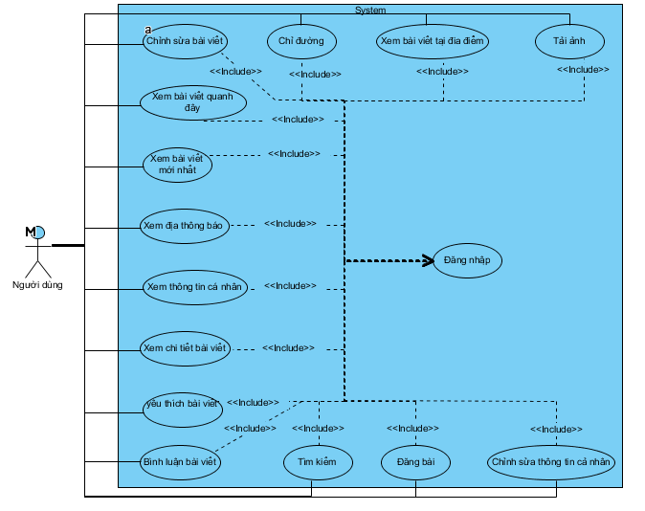

Hình 3: Biều đồ ca sử dụng

* Biều đồ UC phân rã

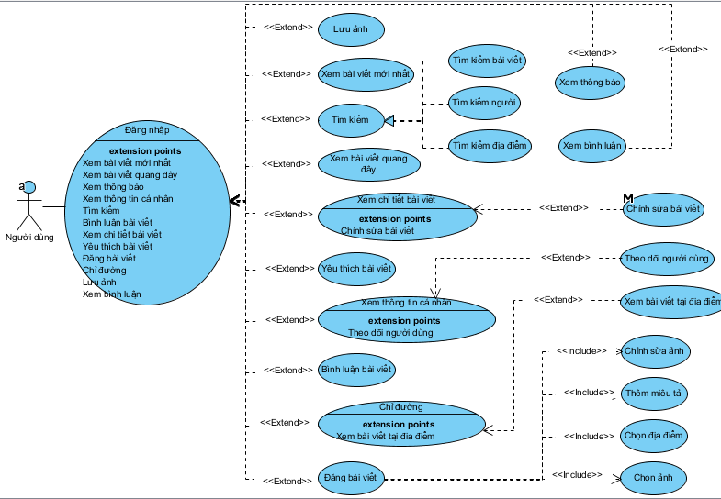

Hình 4: Biều đồ UC phân rã

### Kịch bản

* Kịch bản chức năng đăng nhập (Hình 7)

|  |  |
| --- | --- |
| **Tên usecase** | **Đăng nhập** |
| **Tác nhân chính** | Người dùng |
| **Tiền điều kiện** | Người dùng mở hệ thống và chưa đăng nhập vào hệ thống |
| **Đảm bảo tối thiểu** | Đăng nhập bằng facebook |
| **Đảm bảo thành công** | Đăng nhập thành công |
| **Kích hoạt** | Click nào nút “Đăng nhập với facebook” trên màn hình đăng nhập |
| **Chuỗi sự kiện chính:**  1. Người dùng truy nhập vào hệ thông và bấm nút “Đăng nhập với facebook” trên màn hình đăng nhập  2. Hệ thống hiển thị form cấp quyền với tiêu để “Cấp quyền đọc ghi ảnh, mở camera, lấy vị trí hiện tại” và 2 nút là “Đồng ý” và “Không đồng ý”  3. Người dùng chọn “Đồng ý”  4. Hệ thống hiển thị giao diện màn hình chình với 4 Tab và 2 nút chức năng   * Danh sách bài viết mới nhất của người theo dõi * Danh sách bài viết tại đia điểm quanh đây * Danh sách thông báo bài viết * Thông tin cá nhân * Nút tìm kiếm * Nút tạo bài viết | |
| **Ngoại lệ:**  3.1. Người dùng click vào nút “Không đồng ý”  3.1.1. Hệ thống thoát | |

Bảng 1: Kịch bản chức năng đăng nhập

* Kịch bản chức năng xem bài viết mới nhất (Hình 8)

|  |  |
| --- | --- |
| **Tên usecase** | **Xem bài viết mới nhất** |
| **Tác nhân chính** | Người dùng |
| **Tiền điều kiện** | Người dùng đã đăng nhập vào hệ thống |
| **Đảm bảo tối thiểu** | Hệ thống thông báo “Không có bài viết nào” |
| **Đảm bảo thành công** | Người dùng xem được nhưng bài chia sẻ mới nhất từ những người theo dõi |
| **Kích hoạt** | Người dùng chọn vào Tab “Feed” |
| **Chuỗi sự kiện chính:**  1. Người dùng đăng nhập vào hệ thống và chọn vào Tab “Feed” trên màn hình Main.  2. Hệ thống chuyển sang Tab “Feed” bao gồm danh sách những bài viết mới nhất. | |
| **Ngoại lệ:**  2.1. Hệ thống hiển thị form thông báo không có kết nối internet bao gồm một ô TextView với nội dung, bạn không có kết nối internet và một button “Làm mới lại bản tin”  2.1.1. Người dùng kết nối lại internet và click vào “làm mới bản tin”. | |

Bảng 2: Kịch bản chức năng xem bài viết mới nhất

* Kịch bản chức năng xem bài viết xung quanh (Hình 9)

|  |  |
| --- | --- |
| **Tên usecase** | **Xem bài viết xung quanh** |
| **Tác nhân chính** | Người dùng |
| **Tiền điều kiện** | Người dùng đã đăng nhập vào hệ thống |
| **Đảm bảo tối thiểu** | Hiển thị thông báo không có dữ liệu quanh bạn |
| **Đảm bảo thành công** | Hiển thị danh sách bài viết xung quanh |
| **Kích hoạt** | Người dùng chọn Tab “Near” |
| **Chuỗi sự kiện chính:**  1. Người dùng đăng nhập vào hệ thống và chọn “Near” trên màn hình MainActivity.  2. Hệ thống chuyển sang tab “Near” hiển thị danh sách bài viết mới nhất quanh người dùng. | |
| **Ngoại lệ:**  2. Hệ thống hiển thi form thông báo không có kết nối mạng gồm 2 dòng:   * Dòng một là ô TextView với nội dung: “Không tìm thấy kết nối internet vui lòng kết nối internet để làm mới bản tin” * Dòng hai là một ô button “Làm mới bản tin”   2.1. Người dùng kết nối lại mạng và chọn “Làm mới bản tin”. | |

Bảng 3: Kịch bản chức năng xem bài viết xung quanh

* Kịch bản chức năng xem thông báo (Hình 10)

|  |  |
| --- | --- |
| **Tên usecase** | **Xem thông báo** |
| **Tác nhân chính** | Người dùng |
| **Tiền điều kiện** | Người dùng đăng nhập vào hệ thống |
| **Đảm bảo tối thiểu** | Hệ thống hiển thị thông báo “Không có dữ liệu” |
| **Đảm bảo thành công** | Hiển thị danh sách thông báo của người dùng |
| **Kích hoạt** | Người dùng chọn Tab “Notification” |
| **Chuỗi sự kiện chính:**  1. Người dùng đăng nhập vào hệ thống và chọn “Notification” trên màn hình MainActivity.  2. Hệ thống chuyển sang tab “Notification” hiển thị danh sách thông báo của người dùng. | |
| **Ngoại lệ:**  2.1 Hệ thống hiển thi form thông báo không có kết nối mạng gồm 2 dòng:   * Dòng một là ô TextView với nội dung: “Không tìm thấy kết nối internet vui lòng kết nối internet để làm mới bản tin” * Dòng hai là một ô button “Làm mới bản tin”   2.1.1. Người dùng kết nối lại internet và click vào nút “Làm mới bản tin”. | |

Bảng 4: Kịch bản chức năng xem thông báo

* Kịch bản chức năng xem thông tin cá nhân (Hình 11)

|  |  |
| --- | --- |
| **Tên usecase** | **Xem thông tin cá nhân** |
| **Tác nhân chính** | Người dùng |
| **Tiền điều kiện** | Người dùng đăng nhập vào hệ thống |
| **Đảm bảo tối thiểu** | Hệ thống hiển thị thông tin người dùng |
| **Đảm bảo thành công** | Hệ thống hiển thị thông tin người dùng và danh sách bài chia sẻ của họ |
| **Kích hoạt** | Người dùng chọn vào Tab “User” |
| **Chuỗi sự kiện chính:**  1. Người dùng đăng nhập vào hệ thống và chọn Tab “User” trên màn hình MainActivity.  2. Hệ thống chuyển sang Tab “User” hiển thị thông tin người dùng và danh sách bài viết mới nhất của người dùng. | |
| **Ngoại lệ:**  2.1 Hệ thống hiển thi form thông báo không có kết nối mạng gồm 2 dòng:   * Dòng một là ô TextView với nội dung: “Không tìm thấy kết nối internet vui lòng kết nối internet để làm mới bản tin”. * Dòng hai là một ô “Làm mới bản tin”.   2.1.1. Người dùng kết nối lại mạng và chọn “Làm mới bản tin”. | |

Bảng 5: Kịch bản chức năng Xem thông tin cá nhân

* Kịch bản chức năng tìm kiếm (Hình 12)

|  |  |
| --- | --- |
| **Tên usecase** | **Tìm kiếm** |
| **Tác nhân chính** | Người dùng |
| **Tiền điều kiện** | Người dùng đăng nhập vào hệ thống |
| **Đảm bảo tối thiểu** | Hệ thống thông báo không tìm thấy nội dung phù hợp |
| **Đảm bảo thành công** | Hệ thống hiển thị danh sách bao gồm: người dùng, bài viết, địa điểm phù hợp với nội dung tìm kiếm |
| **Kích hoạt** | Người dùng chọn nút tìm kiếm ở góc trên bên trái |
| **Chuỗi sự kiện chính:**  1. Người dùng đăng nhập vào hệ thống và chọn nút tìm kiếm.  2. Hệ thống mở màn hình tìm kiếm bao gồm 3 hàng:   * Hàng 1 bao gồm một nút “thoát” ở bên trái màn hình và một TextView với nội dùng “Tìm Kiếm”. * Hàng 2 bao gồm một ImageView search và một ô nhập EditText. * Hàng 3 danh sách kết quả trả về tìm kiếm.   3. Người dùng nhập nội dung tìm kiếm.  4. Hệ thống hiện thị danh sách bao gồm:   * Danh sách người dùng có tên chứa kết quả tìm kiếm. * Danh sách bài viết có nội dung chứa kết quả tìm kiếm. * Danh sách địa điểm có chứa kết quả tìm kiếm. | |
| **Ngoại lệ:**  4.1 Hệ thống hiển thị thông báo không có kết nối internet bao gồm một ô thông tin “Thiết bị đang không kết nối với internet, vui lòng kết nối lại và làm mới dữ liệu” và nút “Ok”  4.1.1 người dùng kết lại internet và click vào nút “Ok”.  4.1.2 Hệ thống ẩn thông báo và hiển thị kết quả tìm kiếm.  4.2 Hệ thống hiển thị thông báo “Không tìm thầy dữ liệu thông báo”. | |

Bảng 6: Kịch bản chức năng Tìm kiếm

* Kịch bản chức năng đăng bài (Hình 13)

|  |  |
| --- | --- |
| **Tên usecase** | **Đăng bài chia sẻ** |
| **Tác nhân chính** | Người dùng |
| **Tiền điều kiện** | Người dùng đã đăng nhập vào hệ thống |
| **Đảm bảo tối thiểu** | Hệ thống thông báo bạn không thể đăng bài chia sẻ |
| **Đảm bảo thành công** | Hệ thống hiển thị thông báo bạn đăng bài thành công |
| **Kích hoạt** | Người dùng click chọn “Đăng bài” |
| **Chuỗi sự kiện chính:**  1. Người dùng đăng nhập vào hệ thống, và click vào nút đăng bài.  2. Hệ thống hiển thị form chọn ảnh bao gồm hai 2 phần từ trên xuống dưới:   * Phần một: là bao gồm một button “close” và một TabLayout chứa 2 Tab là “Camera” và “library” * Phần hai: là ViewPager chưa 2 pager:   - Pager một lấy ảnh qua camera bao gồm: camera và nút chụp ảnh  - Pager hai lấy ảnh trong bộ sưu tập ảnh của thiết bị bao gồm: danh sách photo.  3. Người dùng chụp ảnh bằng camera.  4. Hệ thống hiển thị màn hình chỉnh sửa hình ảnh bao gồm 3 phần từ trên xuống dưới:   * Phần 1: duyệt từ trái sang phải ta có: một button “Close”, một ô TextView với nội dung “Edit photo”, một button “Ok”. * Phần 2: hiển thị ảnh có thể phóng to hoặc thu nhỏ, đây là kết quả chỉnh sửa hình ảnh. * Phần 3: list các tùy chọn trong chỉnh sửa hình ảnh, bao gồm các loại chỉnh sửa: Crop, Scale, Rotate, Filter, Brightness, Contrast.   5. Người dùng chọn Crop.  6. Hệ thống hiển thị màn hình Crop bao gồm 3 phần từ trên xuống dưới:   * Phần 1: là giao diện crop ảnh, hiển thị vị trí sẽ crop ảnh. * Phần 2: danh sách tùy chọn crop bao gồm: 1:1, 2:3, 3:2, 4:3, 3:4, 16:9, 9:16. * Phần 3: duyệt từ trái qua phải ta có: một button “Close”, một ô TextView với nội dung “Crop”, một button “Ok”.   7 Người dùng chọn crop 1:1 và click vào button “Ok”.  8 Hệ thống chuyển sang màn hình tìm kiếm địa điểm bao gồm 3 phần từ trên xuống dưới:   * Phần 1: từ trái sang phải bao gồm: một nút “Close” và một ô TextView với nội dung “Place”. * Phần 2: từ trái sang phải bao gồm: một ImageView “Search” và một o EditText nhập ô tìm kiếm. * Phần 3: danh sách kết quả tìm kiếm địa điểm.   9. Người dùng nhập địa điểm cần tìm.  10. Hệ thống hiển thị danh sách địa điểm.  11. Người dùng click vào một địa điểm.  12. Hệ thống hiển thị màn hình thêm miêu ta bao gồm 3 phần từ trên xuống dưới:   * Phần 1: từ trái sang phải bao gồm: một button “Close” một TextView với nội dung “Đăng bài” và một button “Post”. * Phần 2: từ trái sang phải bao gồm: một image hình ảnh đã chỉnh sửa, một ô nhập nội dung. * Phần 3: từ trên xuống dưới bao gồm: một ô TextView chưa tên địa điểm, một ô TextView chưa địa điểm.   13. Người dùng nhập nội dung và click chọn “Post”.  14. Hệ thống hiển thị đăng bài thành công đông thời thoát giao diện đăng bài chuyện sang màn hình xem chi tiết. | |
| **Ngoại lệ:**  3.1. Người dùng chọn ảnh trong danh sách ảnh từ thiết bị  3.1.1 Hệ thống hiển thị giao diện chỉnh sửa ảnh  3.1.2 Người dùng tiếp tục các bước sau  13.1. Người dùng click chọn “Post”.  13.1.1. Hệ thống hiện thị thông bao vui lòng nhập nội dung trước khi đăng bài | |

Bảng 7: Kịch bản chức năng đăng bài

* Kịch bản chức năng xem thông tin bài viết (Hình 14)

|  |  |
| --- | --- |
| **Tên usecase** | **Xem thông tin bài viết** |
| **Tác nhân chính** | Người dùng |
| **Tiền điều kiện** | Người dùng đăng nhập vào hệ thống bằng tài khoản facebook |
| **Đảm bảo tối thiểu** | Hệ thống hiển thị thông báo không có kết nối internet |
| **Đảm bảo thành công** | Hệ thống hiển thị thông tin chi tiết của bài viết |
| **Kích hoạt** | Người dùng click vào bài viết |
| **Chuỗi sự kiện chính:**  1 Người dùng đăng nhập vào hệ thống và chọn bài viết.   1. Hệ thống hiển thị màn hình chi tiết bài viết bao gồm các nội dung: tên người đăng, ảnh người đăng, tên địa điểm, thời gian đăng bài, hình ảnh chia sẻ của bài viết, nội dung bài viết. | |
| **Ngoại lệ:**  2.1 Hệ thống hiển thi form thông báo không có kết nối mạng gồm 2 dòng:   * Dòng một là ô TextView với nội dung: “Không tìm thấy kết nối internet vui lòng kết nối internet để làm mới bản tin” * Dòng hai là một ô button “Làm mới bản tin”   2.1.1. Người dùng kết nối lại internet và click vào nút “Làm mới bản tin”. | |

Bảng 8: Kịch bản chức năng xem thông tin bài viết

* Kịch bản chức năng chỉnh sửa bài viết (Hình 15)

|  |  |
| --- | --- |
| **Tên usecase** | **Chỉnh sửa bài viết** |
| **Tác nhân chính** | Người dùng |
| **Tiền điều kiện** | Người dùng đăng nhập vào hệ thống |
| **Đảm bảo tối thiểu** | Hệ thống hiển thị thông báo chỉnh sửa không thành công |
| **Đảm bảo thành công** | Hệ thống hiển thị thông báo chỉnh sửa bài viết thành công |
| **Kích hoạt** | Người dùng click vào nút chỉnh sửa bài viết |
| **Chuỗi sự kiện chính:**  1.Người dùng đăng nhập vào hệ thống click bào nút more trên bài viết  2.Hệ thống hiển thị màn hình giao diện tùy chọn với 3 chức năng: tải ảnh, chỉ đường, chỉnh sửa  3. Người dùng click vào “Chỉnh sửa bài viết”  4. Hệ thống hiển thị giao diện màn hình chỉnh sửa giống với giao diện màn hình thêm thông tin với các ô đã điền sẵn thông tin.  5. Người dùng chỉnh sửa thông tin bài viết và chọn vào nút “Post”  6. Hệ thống hiển thị thông báo “Đăng bài thành công chỉnh sửa bài viết thành công”, đông thời thoát màn hình chỉnh sửa và chuyển sang màn hình xem chi tiết. | |
| **Ngoại lệ:**  5.1. Người dùng xóa nội dung bài viết và click vào nút “Post”  5.1.1 Hệ thống hiển thị thông báo “Đăng bài không thành công, vui lòng bổ xung thông tin miêu tả bài viết”.  6.1. Hệ thống hiển thị thông báo “Không có kết nối internet, vui lòng kiểm tra lại kết nối”.  6.1.1. người dùng kết nối lại internet và tiếp tục đăng bài. | |

Bảng 9: Kịch bản chức năng chỉnh sửa bài viết

* Kịch bản chức năng xem bình luận (Hình 16)

|  |  |
| --- | --- |
| **Tên usecase** | **Xem bình luận** |
| **Tác nhân chính** | Người dùng |
| **Tiền điều kiện** | Người dùng đăng nhập vào hệ thống bằng tài khoản facebook |
| **Đảm bảo tối thiểu** | Hệ thống hiển thị thông báo bài viết chưa có bình luận nào |
| **Đảm bảo thành công** | Hiển thị danh sách bình luận của bài viết |
| **Kích hoạt** | Người dùng click vào nút bình luận trên bài viết |
| **Chuỗi sự kiện chính:**  1. Người dùng đăng nhập vào hệ thống và click vào nút xem bình luận  2. Hệ thống hiển thị giao diện màn hình bình luận. | |
| **Ngoại lệ:**  2.1. Hệ thống hiển thị thông báo “Bài viết chưa có bình luận nào”.  2.2. Hệ thống hiển thị thông báo “Thiết bị đăng không kết nối internet, vui lòng kết nối internet để xem bình luận” và nút “Làm mới bản tin”.  2.2.1. Người dùng kết nối lại internet và click vào button “Làm mới bản tin”. | |

Bảng 10: Kịch bản chức năng xem bình luận

* Kịch bản chức năng bình luận (Hình 17)

|  |  |
| --- | --- |
| **Tên usecase** | **Bình luận bài viết** |
| **Tác nhân chính** | Người dùng |
| **Tiền điều kiện** | Người dùng đăng nhập vào hệ thống bằng tài khoản facebook |
| **Đảm bảo tối thiểu** | Hệ thống hiển thị thông báo “Bình luận không thành công |
| **Đảm bảo thành công** | Hệ thống hiển thị thông báo “Bình luận thành cồng” |
| **Kích hoạt** | Người dùng click vào nút bình luận trên bài viết |
| **Chuỗi sự kiện chính:**  1. Người dùng đăng nhập vào hệ thống và click vào nút xem bình luận  2. Hệ thống hiển thị giao diện màn hình bình luận bao gồm 3 phần từ trên xuống dưới:   * Phần 1: từ trái sang phải bao gồm: một button “Close” một TextView “Bình luận” * Phần 2: danh sách bình luận * Phần 3: từ trái qua phải bao gôm: một ô nhập EditText và một button “Gửi”   3. Người dùng nhập nội dung bình luận và click vào nút “Gửi”  4. Hệ thống cập nhật giao diện bình luận và hiển thị thông báo “Bình luận thành công”. | |
| **Ngoại lệ:**  3.1 Người dùng không nhập nội dung bình luận và click vào nút “Gửi”  3.1.1 Hệ thống hiển thị thông báo “Bình luận không thành công, nội dung bình luân rỗng”  4.1 Hệ thống hiển thị thông báo “Không có kết nối internet, vui lòng kết nối internet”. | |

Bảng 11: Kịch bản chức năng bình luận

* Kịch bản chức năng yêu thích bài viết (Hình 18)

|  |  |
| --- | --- |
| **Tên usecase** | **Yêu thích bài viết** |
| **Tác nhân chính** | Người dùng |
| **Tiền điều kiện** | Người dùng đăng nhập vào hệ thống bằng tài khoản facebook |
| **Đảm bảo tối thiểu** | Hệ thống hiển thị thông báo “Like không thành công” |
| **Đảm bảo thành công** | Hệ thống hiển thị thông báo “Like thành công” |
| **Kích hoạt** | Người dùng click nút yêu thích trên bài viết |
| **Chuỗi sự kiện chính:**  1. Người dùng đăng nhập vào hệ thống bằng tài khoản facebook và click vào button “Like”.  2. Hệ thống hiển thị thông báo “Yêu thích thành công”. | |
| **Ngoại lệ:**  2.1 Hệ thống hiển thị thông báo “Không có kết nối internet”. | |

Bảng 12: Kịch bản chức năng yêu thích bài viết

* Kịch bản chức năng tải ảnh (Hình 19)

|  |  |
| --- | --- |
| **Tên usecase** | **Tải ảnh** |
| **Tác nhân chính** | Người dùng |
| **Tiền điều kiện** | Người dùng đăng nhập vào hệ thống bằng tài khoản facebook |
| **Đảm bảo tối thiểu** | Hệ thống hiển thị thông báo “Tải ảnh không thành công” |
| **Đảm bảo thành công** | Hệ thống hiển thị thông báo “Tải ảnh thành công” |
| **Kích hoạt** | Người dùng click vào nút tải ảnh |
| **Chuỗi sự kiện chính:**  1. Người dùng đăng nhập vào hệ thống bằng tài khoản facebook và click vào button “More”.  2. Hệ thống hiển thị giao diện màn hình tùy chọn với 2 chức năng: Tải ảnh, chỉ đường  3. Người dùng click vào button “Tải ảnh”.  4. Hệ thống hiển thị thông báo “Tải ảnh thành công”. | |
| **Ngoại lệ:**  4.1. Hệ thống hiển thị thông báo “Tải ảnh không thành công, vui lòng kết nối internet”. | |

Bảng 13: Kịch bản chức năng tải ảnh

* Kịch bản chức năng xem địa điểm (Hình 20)

|  |  |
| --- | --- |
| **Tên usecase** | **Xem những bài viết chia sẻ của một địa điểm** |
| **Tác nhân chính** | Người dùng |
| **Tiền điều kiện** | Người dùng đăng nhập vào hệ thống bằng tài khoản facebook |
| **Đảm bảo tối thiểu** | Hệ thống hiển thị thông báo “Địa điểm chưa có bài chia sẻ” |
| **Đảm bảo thành công** | Hệ thống hiển thị giao diện màn hình Place |
| **Kích hoạt** | Người dùng click vào địa điểm trên bài viết |
| **Chuỗi sự kiện chính:**  1. Người dùng đăng nhập vào hệ thống bằng tài khoản facebook, và click vào button “Place”.  2. Hệ thống hiển thị giao diện màn hình “Place” bao gồm bản đồ (Google Map) và danh sách bài viết chia sẻ của địa điểm. | |
| **Ngoại lệ:**  2.1. Hệ thống hiển thị thông báo “Không có kết nối internet, vui lòng kết nối lại internet” và button “làm mới bài viết.  2.1.1. Người dùng kết nối lại internet và click vào nút “Làm mới bài viết”. | |

Bảng 14: Kịch bản chức năng xem địa điểm

## Phân tích hệ thống

### Xác định lớp

Để xác định các lớp ứng viên ta dựa vào các gợi ý sau:

* Lớp ứng viên thường là các danh từ được trích ra từ kịch bản
* Lớp ứng viên thường là các tác nhân
* Lớp ứng viên thường là biên

Từ đó ta có được danh sách các tác nhân như sau:

Place (Địa điểm), User (Người dùng), Token (Thẻ), Feed (Bài viết), Comment (Bình luận), Like (Yêu thích), Notification (Thông báo), Follow (Theo dõi).

### Quan hệ giữa các lớp

* Quan hệ giữa các lớp

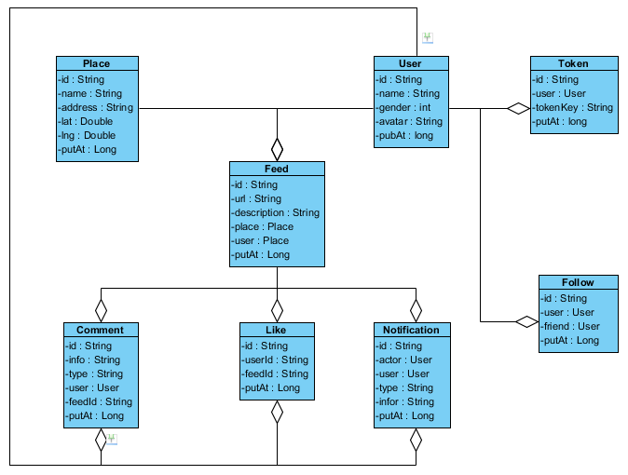

Hình 5: Quan hệ giữa các lớp

* Lớp thực thể và các thuộc tính của lớp

|  |  |  |
| --- | --- | --- |
| STT | Lớp | Thuộc tính |
| 1 |  | * id: Mã của địa điểm * name: Tên của địa điểm * address: Địa chỉ của địa điểm * lat: Latitude của địa điểm * lng: Longitude của địa điểm * putAt: Thời gian tạo địa điểm |
| 2 |  | * id: Mã của người dùng. * name: Tên của người dùng. * gender: Giới tính của người dùng * avatar: Ảnh đại diện của người dùng * pubAt: Thời gian tạo người dùng |
| 3 |  | * id: Mã của thẻ bài * user: Thông tin của người dùng * tokenKey: Khóa của thẻ bài * putAt: Thời gian tạo thẻ bài |
| 4 |  | * id: Mã của bài viết * url: Ảnh được chia sẻ từ bài viết * description: Miêu tả của bài viết * place: Thông tin địa điểm * user: Thông tin người đăng * putAt: Thời gian tạo bài viết |
| 5 |  | * id: Mã theo dõi * user: Thông tin người theo dõi * friend: Thông tin người bị theo dõi * putAt: Thời gian bắt đầu theo dõi |
| 6 |  | * id: Mã bình luận * info: Nội dung của bình luận * type: Kiều của bình luận * user: Thông tin người viết bình luận * feedId: mã của bài viết * putAt: Thời gian tạo bình luận |
| 7 |  | * id: Mã yêu thích * userId: Mã của người thích * feedId: Mã của bài viết * putAt: Thời gian bắt đầu thích bài viết |
| 8 |  | * id: Mã của thông báo * actor: Thông tin người tạo thông báo * user: Thông tin người nhận thông báo * type: Kiều thông báo * info: Nội dung thông báo * putAt: Thời gian tạo thông báo |

Bảng 15: Lớp thực thể và các thuộc tính của lớp

### Sơ đồ CSDL

Từ mối quan hệ giữa các lớp và các thành phần (Hình 5), ta sẽ được sơ đồ CSDL

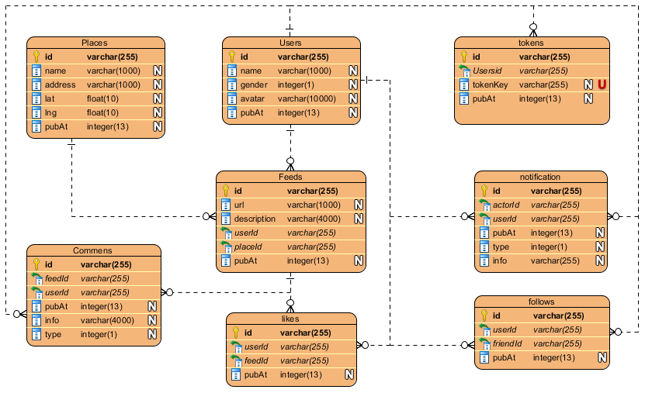

Hình 6: Sơ đồ cơ sở dữ liệu

### Biều đồ tuần tự

* Đăng nhập

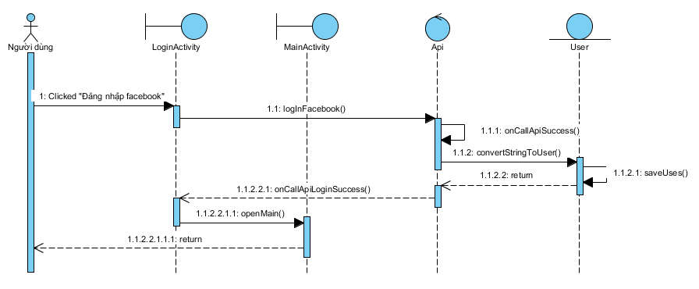

Hình 7: Biều đồ tuần tự chức năng đăng nhập

* Xem bài viết mới nhất

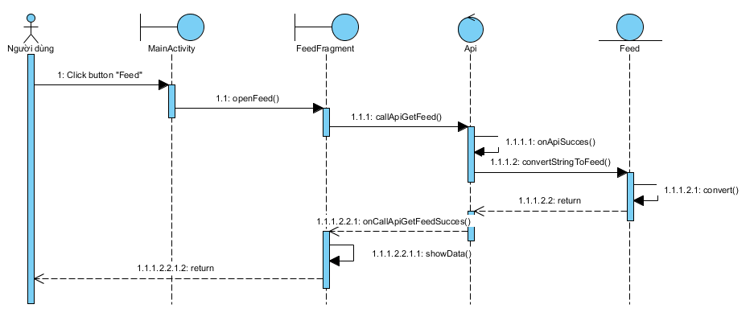

Hình 8: Biều đồ tuần tự chức năng xem bài viết mới nhất

* Xem bài viết xung quanh

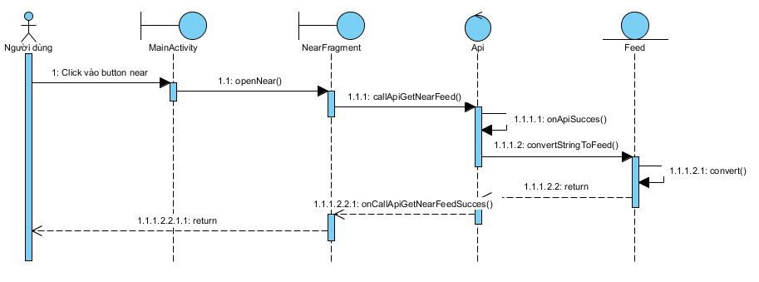

Hình 9: Biều đồ tuần tự chức năng xem bài viết quanh đây

* Xem thông báo

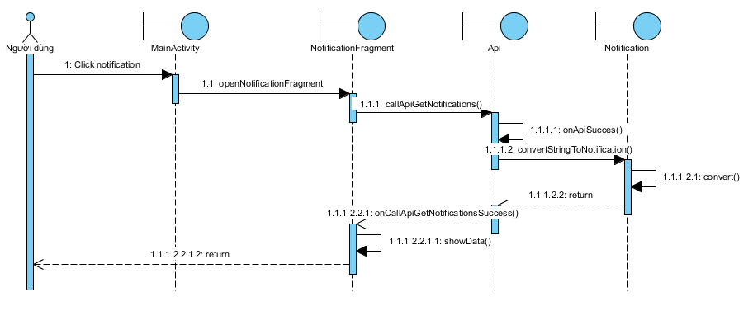

Hình 10: Biều đồ tuần tự chức năng xem thông báo

* Xem thông tin cá nhân

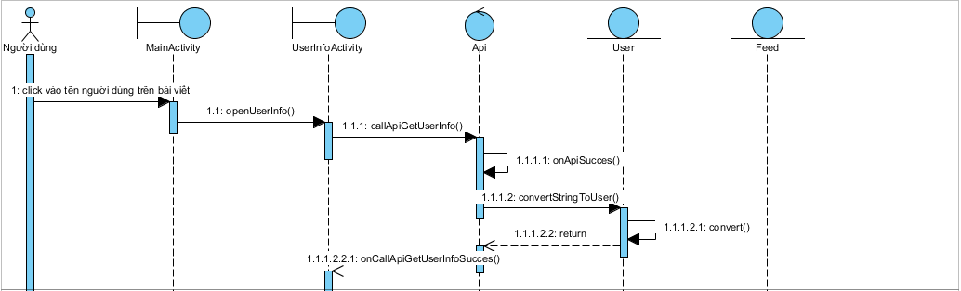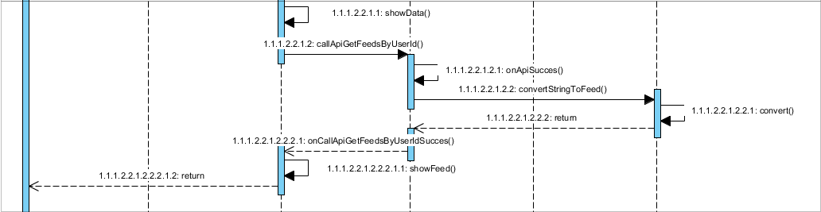

Hình 11: Biều đồ tuần tự chức năng xem thông tin cá nhân

* Tìm kiếm

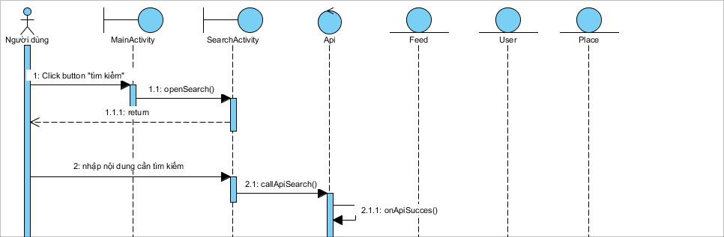

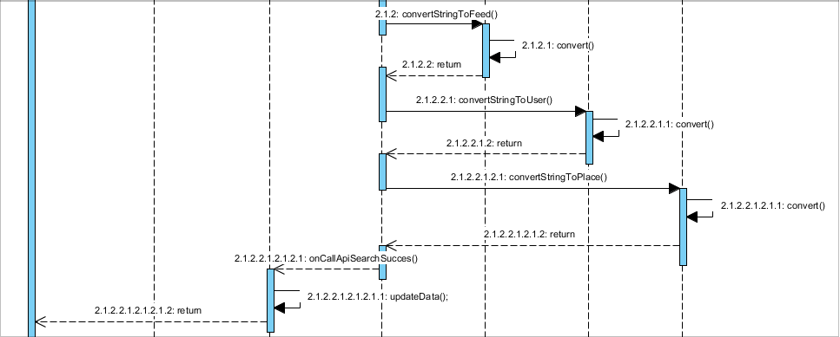

Hình 12: Biều đồ tuần tự chức năng tìm kiếm

* Đăng bài

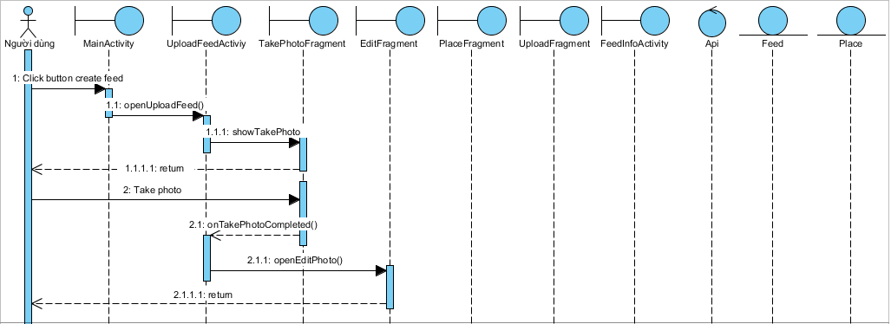

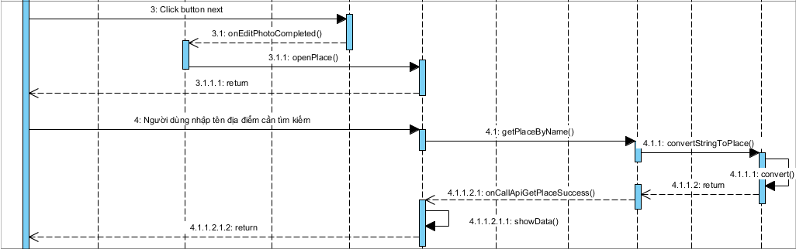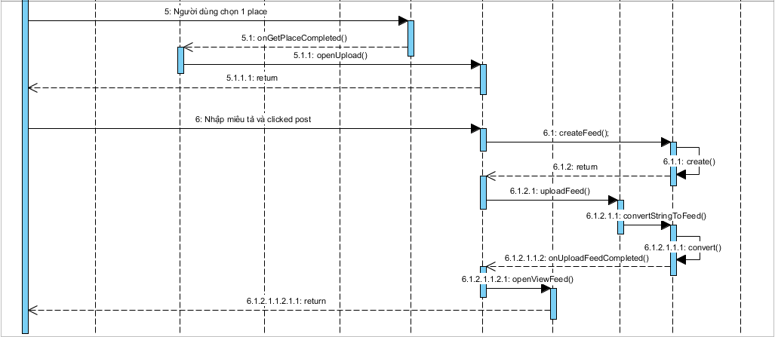

Hình 13: Biều đồ tuần tự chức năng đăng bài

* Xem thông tin bài viết

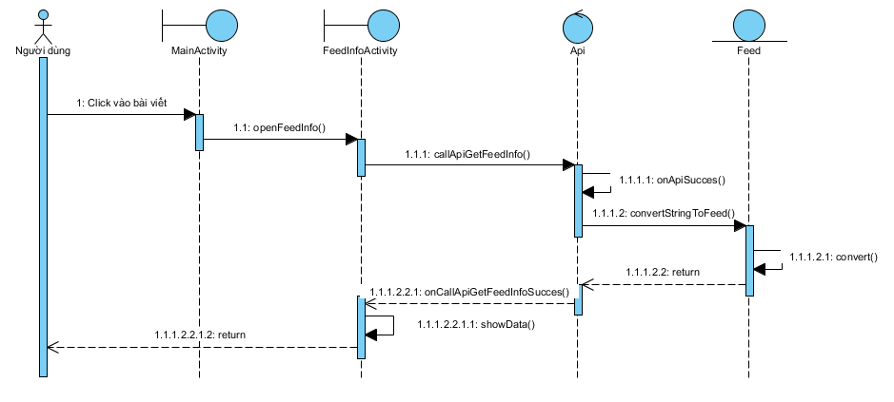

Hình 14: Biều đồ tuần tự chức năng xem thông tin bài viết

* Chỉnh sửa bài viết

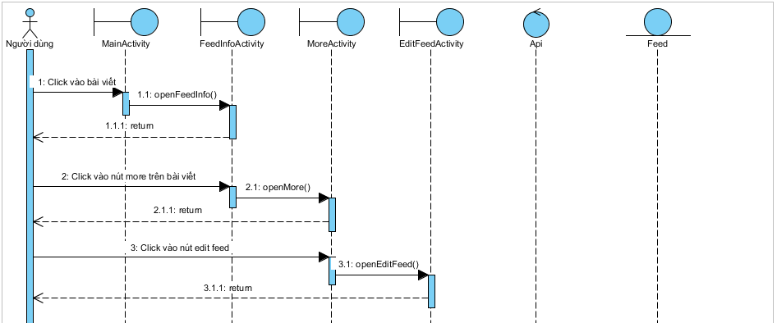

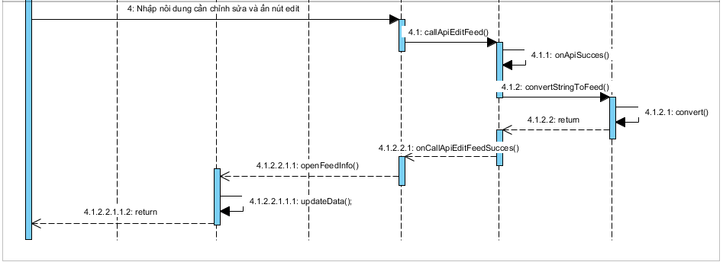

Hình 15: Biều đồ tuần tự chức năng chỉnh sửa bài viết

* Xem bình luận

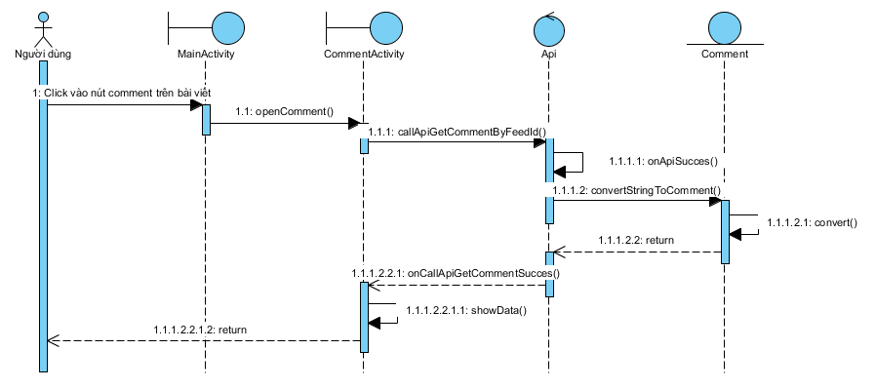

Hình 16: Biều đồ tuần tự chức năng xem bình luận

* Bình luận

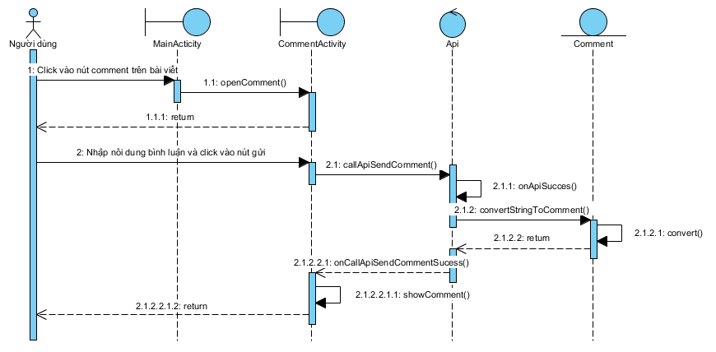

Hình 17: Biều đồ tuần tự chức năng bình luận

* Yêu thích bài viết

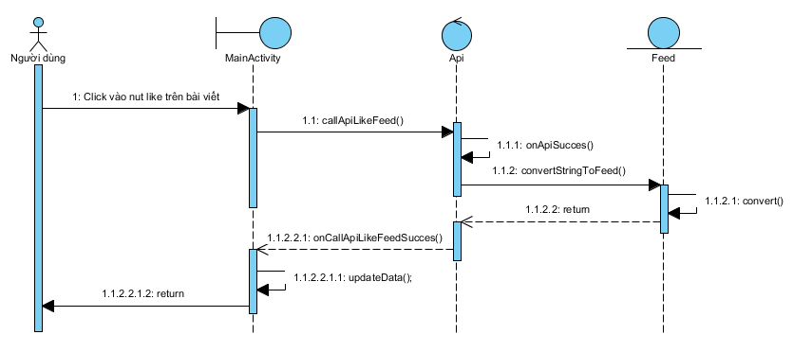

Hình 18: Biều đồ tuần tự chức năng yêu thích bài viết

* Tải ảnh

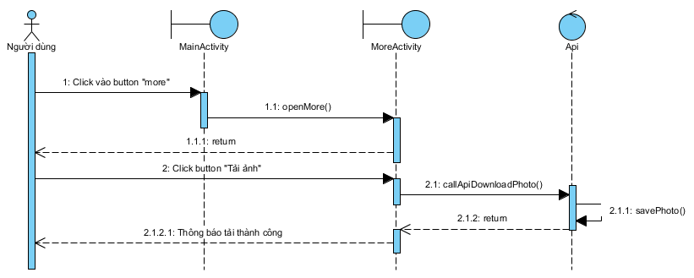

Hình 19: Biều đồ tuần tự chức năng tải ảnh

* Xem nhưng bài chia sẻ của địa điểm

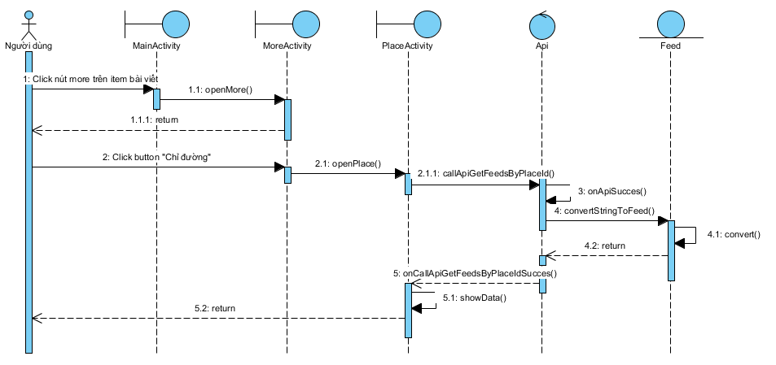

Hình 20: Biều đồ tuần tự chức năng xem đia điểm

## Kết luận

Chương này đã xây dựng một cách khái quát nhất về hệ thống, bao gồm các tác nhân, các chức năng chính của hệ thống, quan hệ giữa các lớp thực thể cũng như các lớp trong hệ quản trị cơ sở dữ liệu, thông qua các biều đồ tuần tự, kịch bản để phát triển hệ thống một cách nhanh nhất và chính xác nhất.

Chương tiếp theo sẽ trình bày về mội trường cài đặt hệ thống bao gồm Facebook Api, Firebase Sdk, và hệ thống mạng xã hội về du lịch “Let’Go” từ Client đến Server và Database

# CHƯƠNG III: CÀI ĐẶT VÀ THỬ NGHIỆM

Chương này sẽ trình bày về môi trường cài đặt, cách thức hoạt động của các hệ thống Facebook, Firebase, và dự án. Ngoài ra chương này sẽ đề cập đến kết quả của hệ thống thông qua các hình ảnh của ứng dụng.

## Môi trường và kiến trúc hệ thống

Toàn bộ hệ thống được tổng quát hóa bằng hình sau.

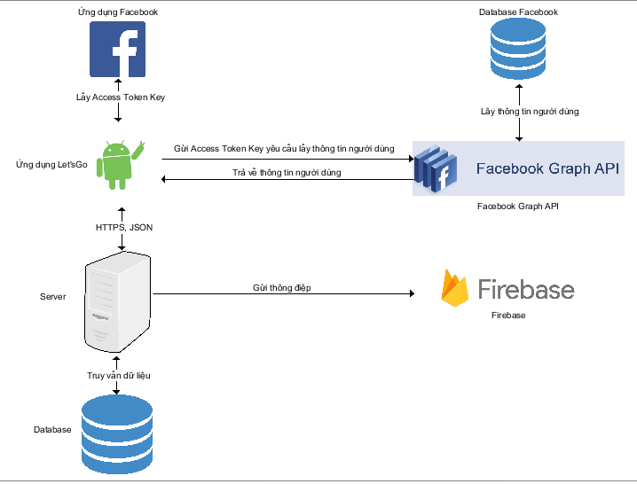

Hình 21: Kiến trúc hệ thống

Toàn bộ hệ thống được chia làm 8 phần:

* Ứng dụng Facebook
* Ứng dụng Let’sGo
* Database Facebook
* Facebook Graph API
* Server
* Firebase
* Database

Với 3 hệ thống:

* Facebook API (Nền tảng do Facebook cung cấp)
* Firebase API (Nền tảng do Google cung cấp)
* REST API (Hệ thống Client- Serer)

Mỗi thành phần trong hệ thống được đảm nhiệm một số chức năng riêng biệt.

Ứng dụng Facebook được cài đặt trên thiết bị di động của người dùng, là nơi cung cấp Access Token Key và các quyền để lấy thông tin người, dữ liệu được truyển tải thông qua các giao thức được Facebook cung cấp trong bộ Facebook SDK.

Ứng dụng Let’sGo được cài đặt trên thiết bị di động của người dùng, đóng vai trò là Client trong hệ thống REST API, là nơi tiếp nhận các yêu cầu của người dùng, hiển thị dữ liệu mà người dùng mong muốn. Tại đây ứng dụng có thể thực hiện các chức năng của hệ thống như:

* Xem những bài viết mới nhất của bạn bè
* Xem địa điểm xung quanh
* Xem thông báo (có 3 loại thông báo: Like, Comment, Follow)
* Xem thông tin cá nhân người dùng
* Theo dõi người dùng
* Yêu thích bài viết
* Bình luận bài viết
* Xem bình luận
* Xem thông tin chi tiết bài viết
* Tìm kiếm (Tìm kiếm địa điểm, bài viết, người dùng)
* Xem địa điểm

Database Facebook được cài đặt tại server của Facebook, là nơi lưu trữ mọi dữ liệu của Facebook, bao gồm thông tin người dùng, bài viết… nơi truy vấn để lấy thông tin người dùng.

Facebook Graph API cũng cấp giao thức để lấy thông tin người dùng, dữ liệu người dùng lấy được sẽ gửi thông qua HTTPS vào các hàm lắng nghe dữ liệu được tích hợp trong bộ Facebook SDK.

Server được xây dựng trên nền tảng Nodejs và được cài đặt tại máy chủ Google. Đây là phần xử lý trung tâm của hệ thống, tiếp nhận các yêu cầu từ phía Client thông qua các API, là nơi giao tiếp với CSDL, gửi thông báo đến các máy khách. Dữ liệu trao đổi giữa Client và Server được định dạng là JSON và truyền trên giao thức HTTPS.

Firebase được cung cấp bởi Google, đây là nơi nhận các thông điệp từ Server và gửi thông báo về cho các máy khách

Database được xây dựng trên cơ sở của MongoDb, đây là phần lưu mọi thông tin của hệ thống, giao tiếp trực tiếp với Server thông qua các API được tích hợp trong bộ Mongodb SDK.

## Kết quả đạt được

|  |  |
| --- | --- |
|  |  |
| Hình 22: Màn hình khởi chay | Hình 23: Màn hình xem bài viết mới nhất |
|  |  |
| Hình 24: Xem bài viết quanh đây | Hình 25: Xem thông báo |
|  |  |
| Hình 26: Xem thông tin cá nhân | Hình 27: Màn hình tìm kiếm |
|  |  |
| Hình 28: Màn hình bình luận | Hình 29: Màn hình camera |
|  |  |
| Hình 30: Màn hình library | Hình 31: Màn hình Edit |
|  |  |
| Hình 32: Màn hình Crop | Hình 33: Màn hình Scale |
|  |  |
| Hình 34: Màn hình chỉnh sửa màu | Hình 35: Màn hình xoay ảnh |
|  |  |
| Hình 36: Màn hình chỉnh sửa độ sáng | Hình 37: Màn hình chỉnh sửa độ tương phản |
|  |  |
| Hình 38: Màn hình tìm kiếm địa điểm | Hình 39: Màn hình thêm thông tin chi tiết |
| Hình 40: Màn hình xem thông tin chi tiết bài viết | |

## Kết luận

Chương này đã trình bày những gì đã đạt được sau khi hoàn thành ứng dụng, những chức năng đã hoàn thành bao gồm chức năng, giao diện. Đồng thời phần tích về các kiến trúc của những hệ thống đã được sử dụng trong dự án như Facebook, Firbase và kiến trúc Client - Server của dự án.

# KẾT LUẬN

Kết quả đạt được

* Dự án đã hoàn thành các chức năng được yêu cầu trong phiên bản v1, bao gồm:
  + Xem nhưng bài viết mới nhất của bạn bè
  + Xem địa điểm xung quanh
  + Xem thông báo (có 3 loại thông báo: yêu thích, bình luận, theo dõi)
  + Xem thông tin cá nhân người dùng
  + Theo dõi người dùng
  + Yêu thích bài viết
  + Bình luận bài viết
  + Xem bình luận
  + Xem thông tin chi tiết bài viết
  + Tìm kiếm (Tìm kiếm địa điểm, bài viết, người dùng)
  + Xem địa điểm
  + Đăng bài (chọn ảnh, chỉnh sửa ảnh, chọn đia điểm, thêm thông tin, đăng bài)
* Tiến hành cài đặt và phát hành hệ thống từ cho người dùng sử dụng. Đồng thời hệ thống đã tích hợp các công nghệ sẵn có của bên thứ ba như Facebook Sdk giúp người dùng tiếp cận với hệ thống một cách nhanh và đơn giản nhất, Firebase Sdk đơn giản hóa việc gửi thông báo và đẳng ảnh.
* Bên cạnh mặt tích cực, hệ thống vẫn còn tồn tại một số điểm còn hạn chế như:
  + Độ bảo mật không cao
  + Chưa kiểm duyệt được bài viết
  + Tốc độ xử lý còn chậm.

Hướng phát triển

* Hệ thống sẽ phát triển và sử dụng một nên tảng gửi thông báo riêng biết, đồng thời xây dựng các API cho phép đăng ảnh thay thế hoàn toàn sự phụ thuốc vào Firebase.
* Thực hiện tích hợp các tính năng đáp như nhu cầu người dùng cho một mạng xã hội như:
  + Đăng nhập bằng Gmail hoặc tài khoản cá nhân
  + Đăng bài bằng video
  + Phát video trực tiếp bằng công nghệ WEB-RTC
  + Trò chuyện trên hệ thống với công MQTT

# TÀI LIỆU THAM KHẢO

[1] Nội dung, định nghĩa Facebook Api được trích dẫn từ tài liệu của Facebook và lưu trữ trên trang Facebook developer (<https://developers.facebook.com/>)

[2] Application programming interface (<https://www.immagic.com/eLibrary/ARCHIVES/GENERAL/WIKIPEDI/W120623A.pdf>)

[3] Wikipedia (<https://en.wikipedia.org/wiki/Facebook_Platform>)

[4] Facebook developer (<https://developers.facebook.com/>)

[5] Facebook developer (<https://developers.facebook.com/>)

[6] Wikipedia (<https://en.wikipedia.org/wiki/Firebase>)

Android developer <https://developer.android.com/index.html>

Firebase <https://console.firebase.google.com/?hl=vi>

Stackoverflow <https://stackoverflow.com/>

Github <https://github.com>

Library <https://github.com/hoanganhtuan95ptit>